SP-3420A气相色谱仪
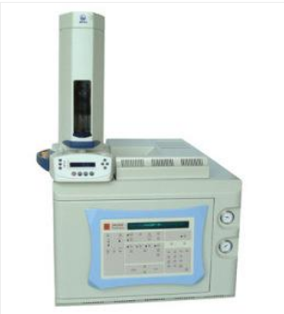

产品简介
SP-3420A型气相色谱仪是引进美国VARIAN公司仪器制造技术的基础上研制开发的一种新型气相色谱仪，造型美观大方，其技术指标和性能均处于国内L先水平，是性能/价格比zui好的一种产品。

应用
广泛应用于石油、化工、环保、医药、电力、矿上、科研及教育等众多领域。广泛应用于石油、化工、环保、医药、电力、矿上、科研及教育等众多领域。

功能特点
◆采用微机控制，全键盘操作
◆具有自诊断功能，可连续监测仪器的自身状态，一旦检测到故障立即显示信息，并提示故障信息和排除方法
◆可进行检测器量程和衰减时间编程
◆具有阀的自动切换，检测器信号自动切换功能，可实现自动分析
◆多种保护功能：TCD断气保护，过温保护，FPD漏光保护等
◆可同时储存四种分析方法，方便随时调用TCD、FID、ECD、FPD、TSD五种检测器可选择安装
◆填充柱进样器、分流/不分流毛细管进样器，两种进样器可选择安装

销售电话：010-60720402 010-62489782 13681449049
传真：010-62489782
邮箱：bjhzsv@163.com
网站：www.bjhzsv.com
地址：北京市昌平区回龙观镇发展路8号院8号楼9层915

